Лабораторная работа по теме № 18. Доменные службы Active Directory.

Цель: освоить навыки создания и настройки домена, создания пользователей в домене, подключения сетевых дисков, репликации доменной базы данных.
Задачи:
- установить роль доменных служб Active Directory на главный и резервный сервера;
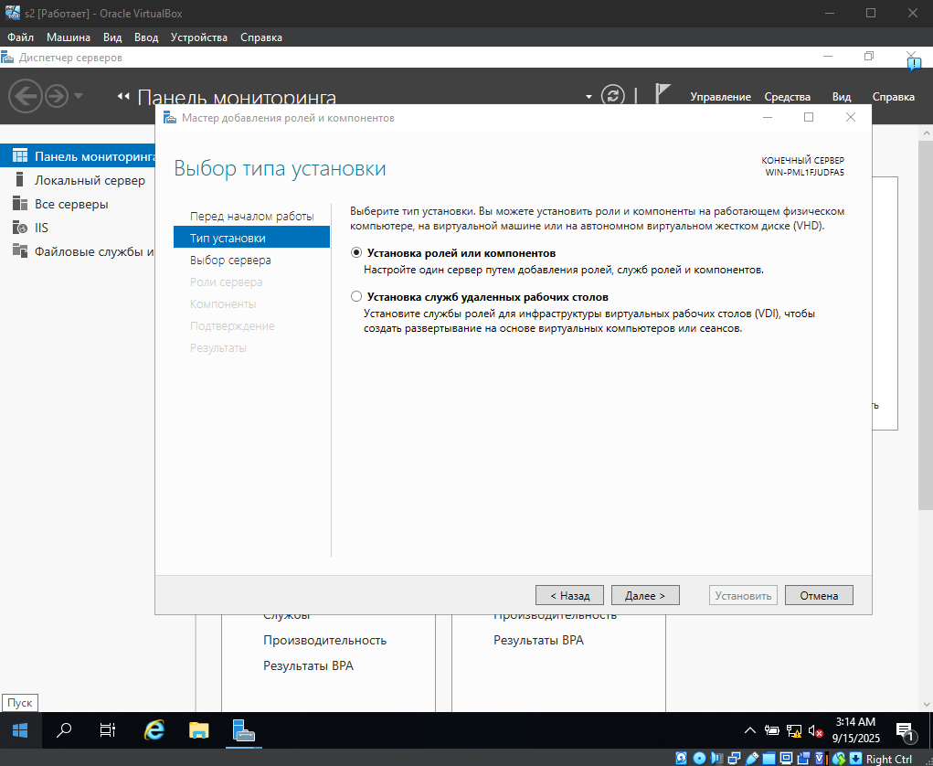
Рисунок 1.1 – Выбор типа установки
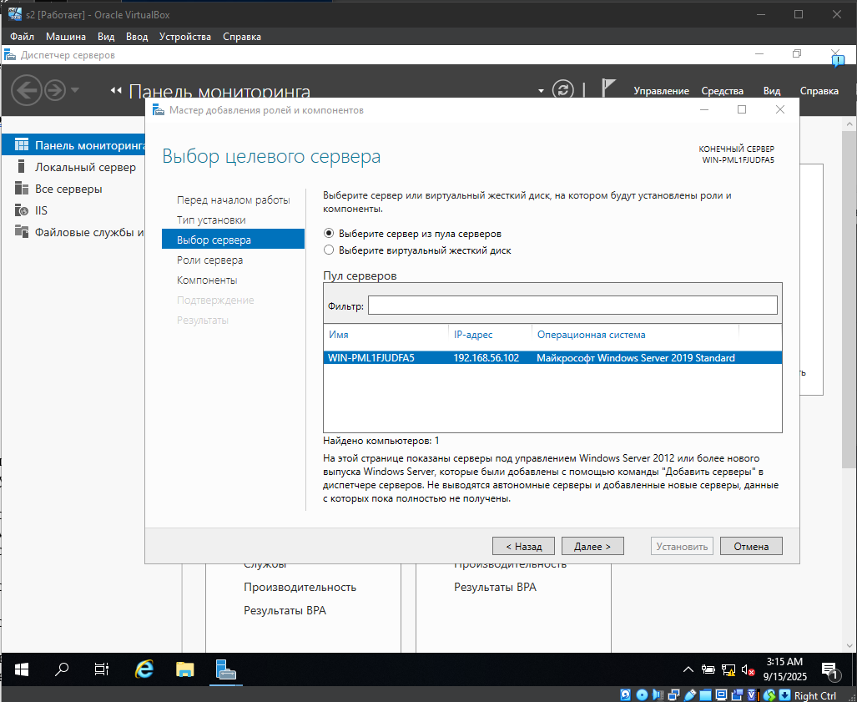
Рисунок 1.2 – Выбор сервера
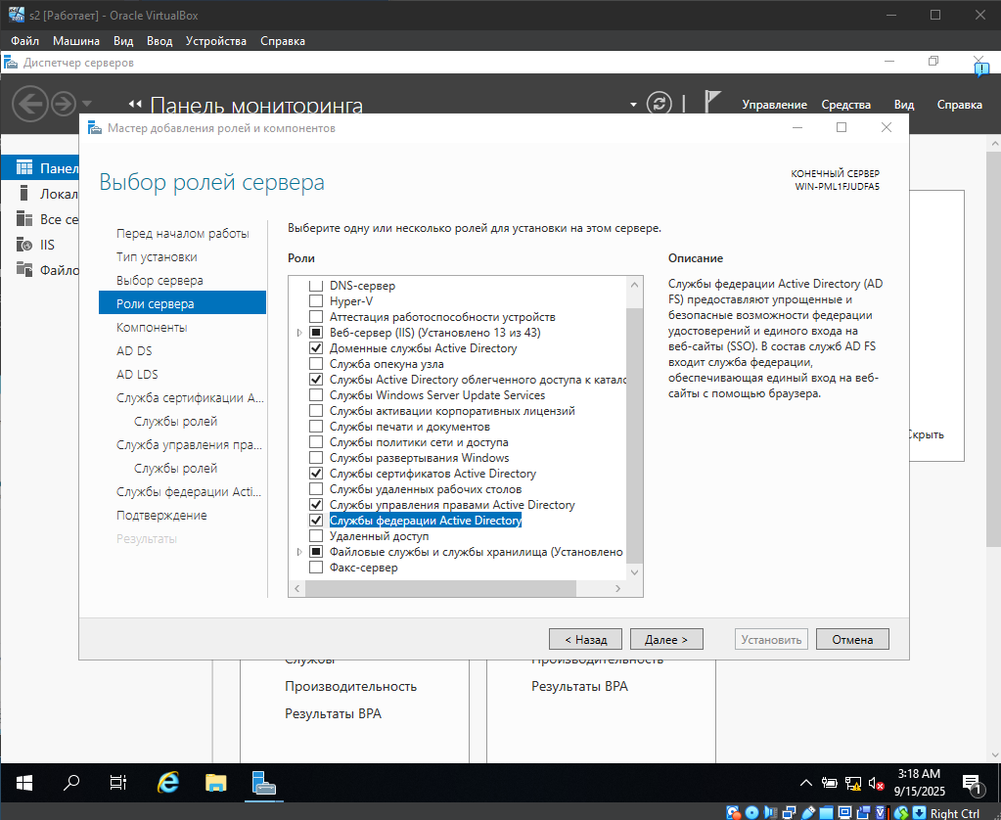
Рисунок 1.3 – Выбор ролей
Все, что Active Directory отмечаем галочками.
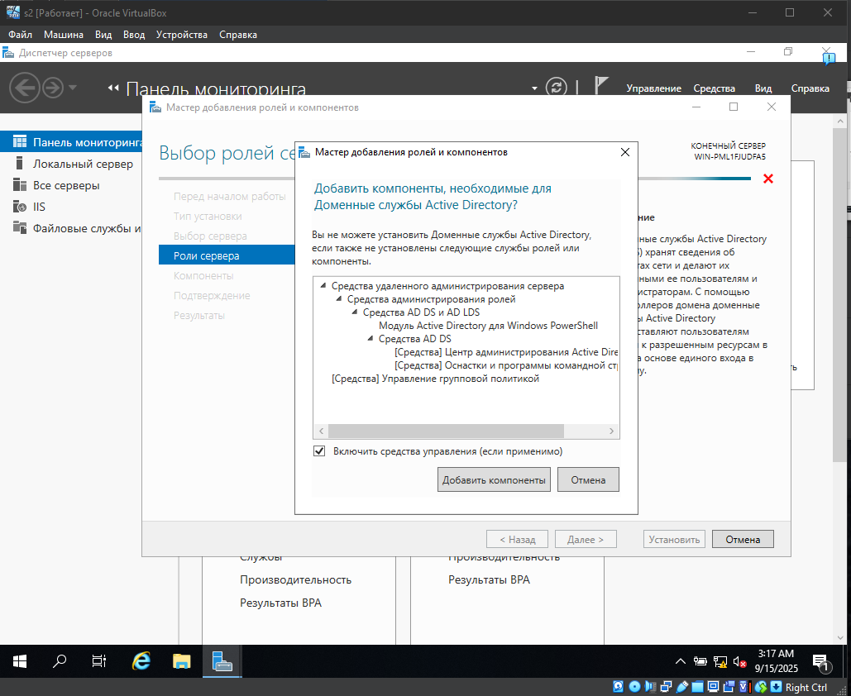
Рисунок 1.4 – Добавление компонентов
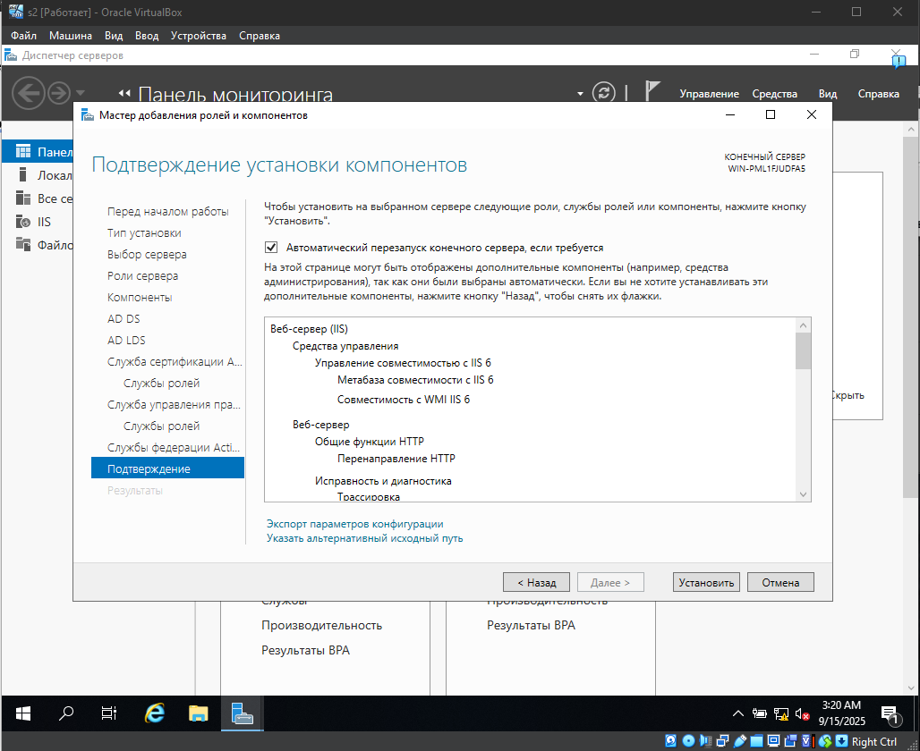
Рисунок 1.5 – Подтверждение установки
- повысить роль главного сервера до контроллера домена и создать новый домен с именем, содержащим фамилию или инициалы, в новом лесу без делегирования DNS;
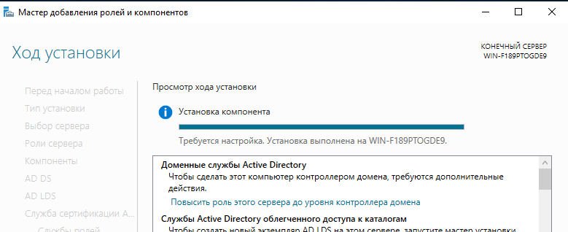
Рисунок 1.6 – Повышение роли до уровня контроллера домена
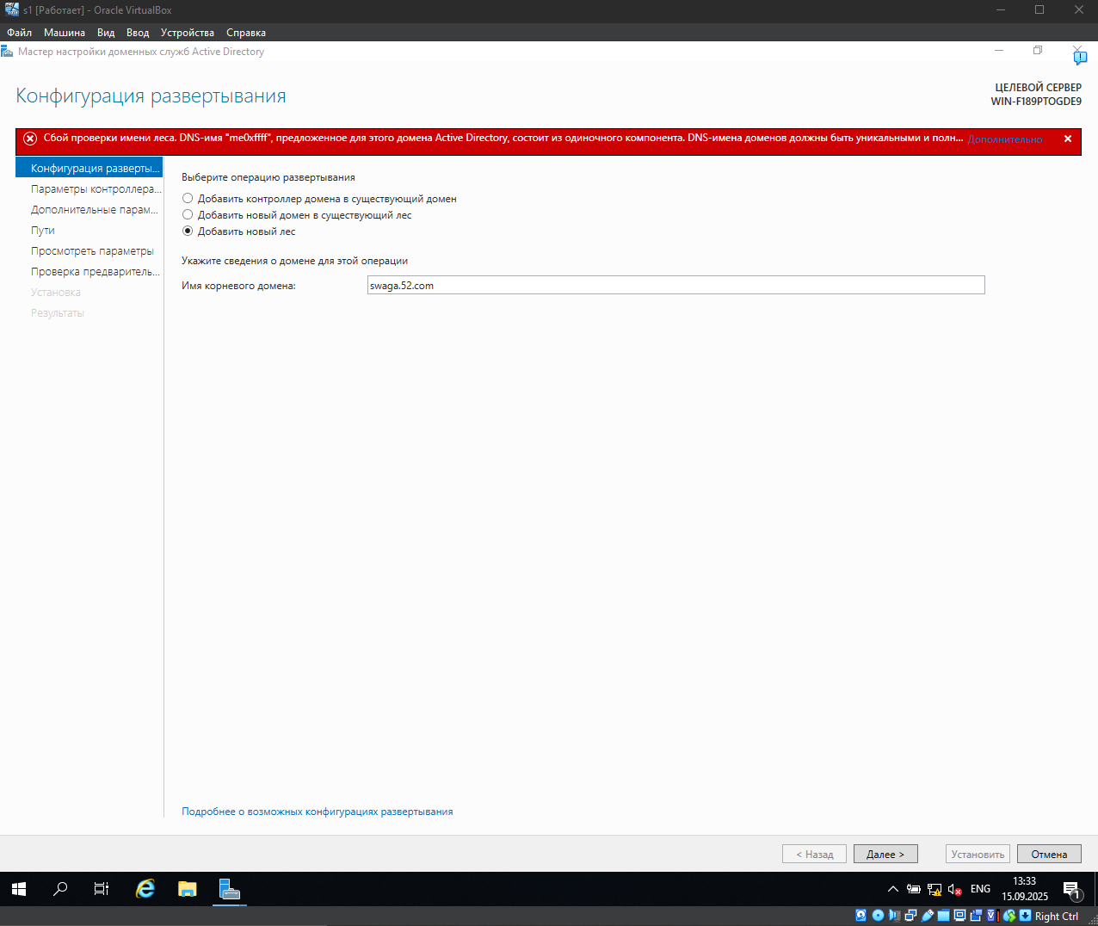
Рисунок 1.7 – Добавление нового леса и домена с фамилией

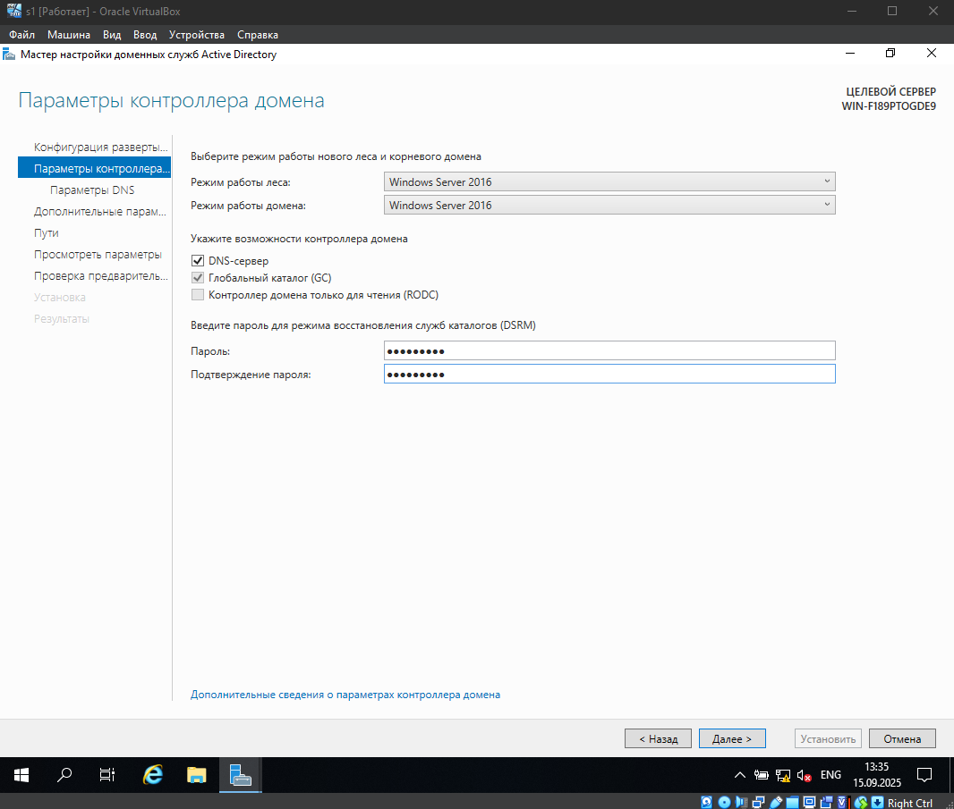
Рисунок 1.8 – Параметры контроллера домена
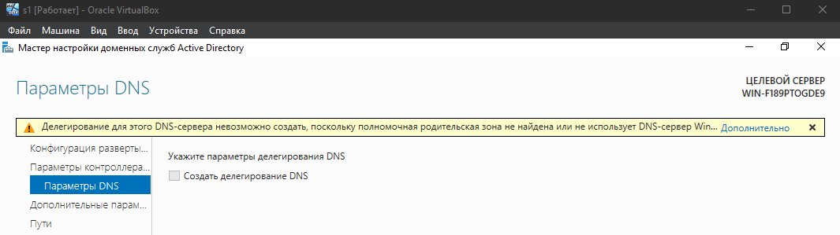
Рисунок 1.9 – Параметры DNS, без делегирования
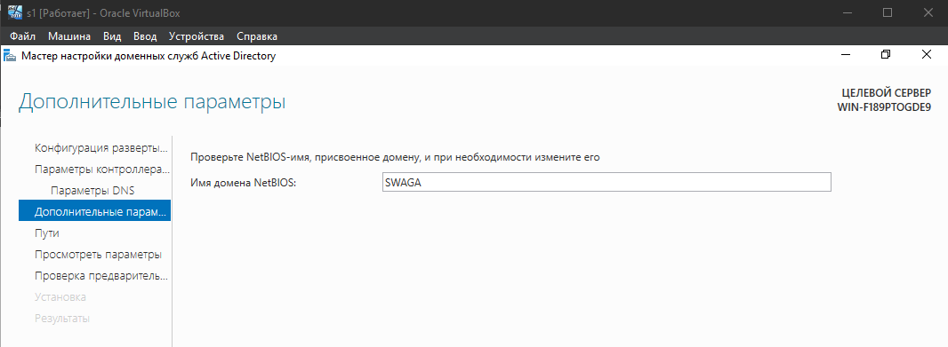
Рисунок 1.10 – Проверка NetBios имени
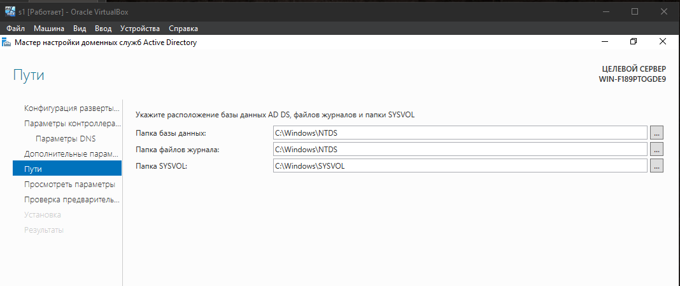
Рисунок 1.11 – Выбор путей
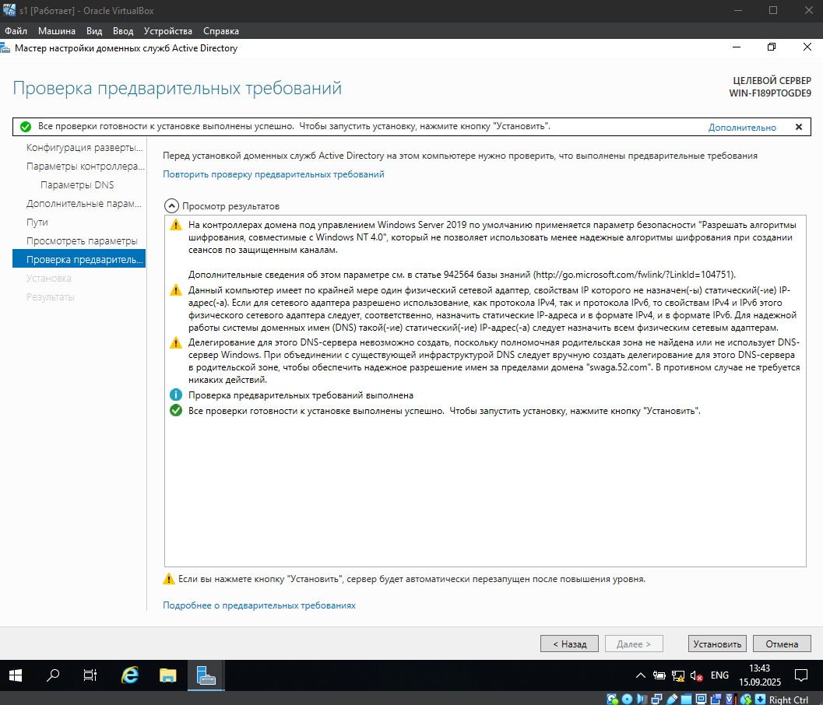
Рисунок 1.12 – Проверка предварительных требований
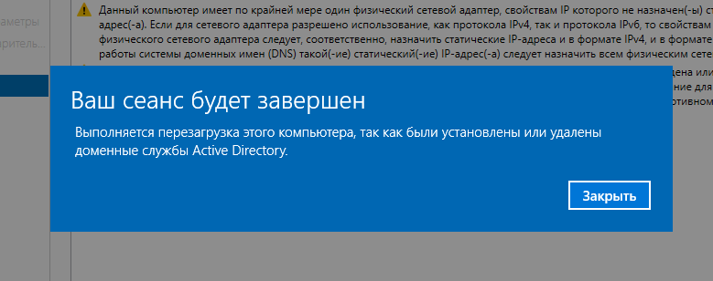
Рисунок 1.13 – Перезагрузка
ЖДЕМ 5 МИНУТОЧЕК ЧТОБЫ МАШИНА ВКЛЮЧИЛАСЬ
- на главном сервере с помощью оснастки «Пользователи и компьютеры Active Directory» создать пользователя с именем и паролем, состоящими из латинских символов, добавить данного пользователя в группу «Администраторы домена»;
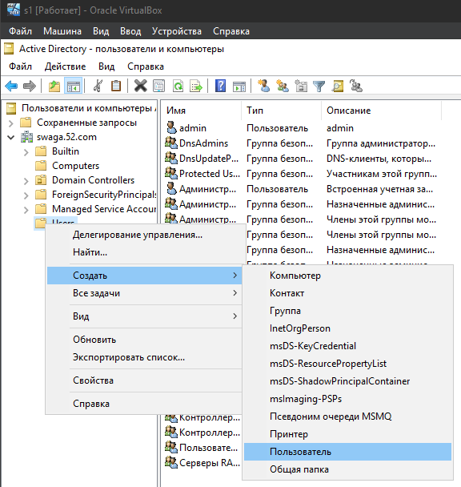
Рисунок 1.14 – Создание пользователя
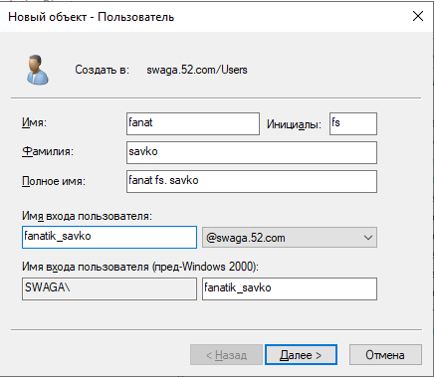
Рисунок 1.15 – Создание пользователя
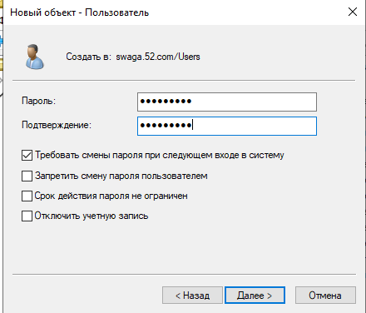
Рисунок 1.15 – Пароль пользователя
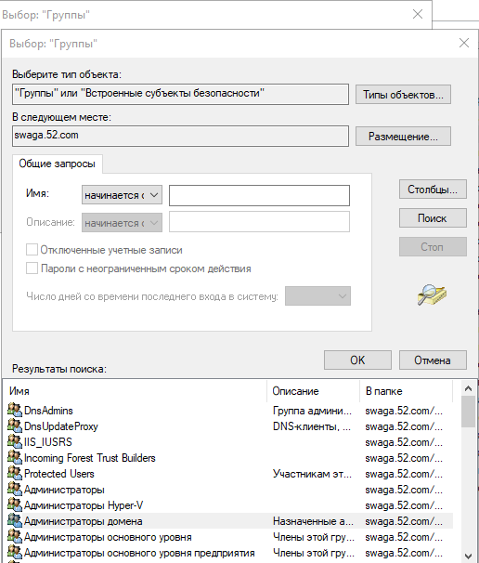
Рисунок 1.16 – Добавление в группу администраторы домена
- на главном сервере с помощью оснастки «Пользователи и компьютеры Active Directory» создать еще одного, второго, пользователя;
Делаем то же самое что и в пункте 3.
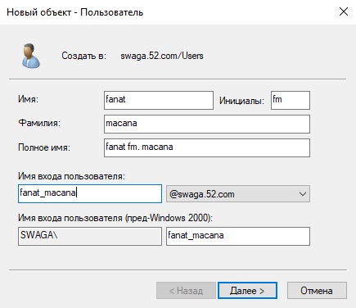
Рисунок 1.17 – Создание второго пользователя
- на главном сервере с помощью оснастки «Пользователи и компьютеры Active Directory» создать еще одного, третьего, пользователя;
Делаем то же самое что и в пункте 3.
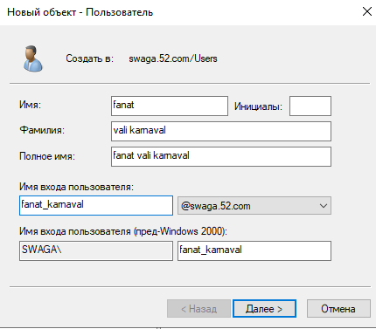
Рисунок 1.18 – Создание третьего пользователя
- на главном сервере с помощью приложения «Проводник» создать в корне диска С: папку и открыть к ней общий полный доступ для второго созданного пользователя;
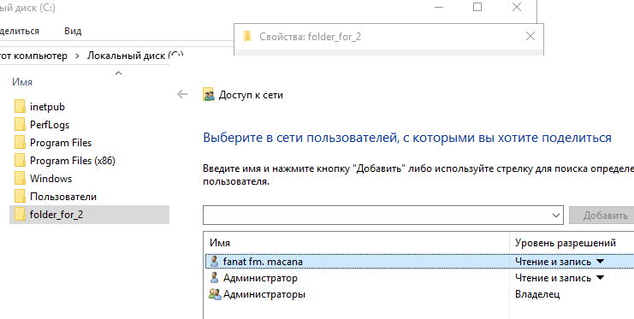
Рисунок 1.19 – Полный доступ для пользователя fanat_macana
- на главном сервере с помощью оснастки «Пользователи и компьютеры Active Directory» для второго созданного пользователя задать в качестве параметров подключения для домашнего каталога букву диска Х: и сетевой путь к папке, к которой был открыт общий доступ;
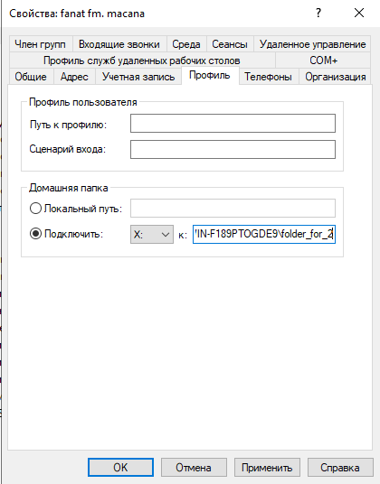
Рисунок 1.20 – Параметры подключения для второго пользователя
- на главном сервере зайти в оснастку «DHCP» и авторизовать DHCP-сервер – наличие контроллера домена в сети требует от DHCP-серверов авторизации поэтому ни в коем случае не включайте контроллеры домена в общеуниверситетскую сеть;
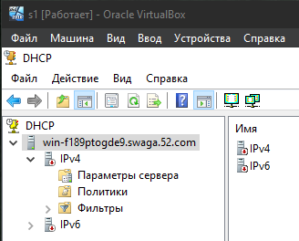
Рисунок 1.21 – DHCP
Потом пкм по серверу, авторизовать, дальше будут зеленые галочки.
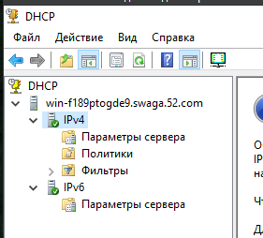
Рисунок 1.22 – Авторизованный сервер
- на резервном сервере в настройках сетевого адаптера указать в качестве основного и единственного DNS-сервера главный сервер;
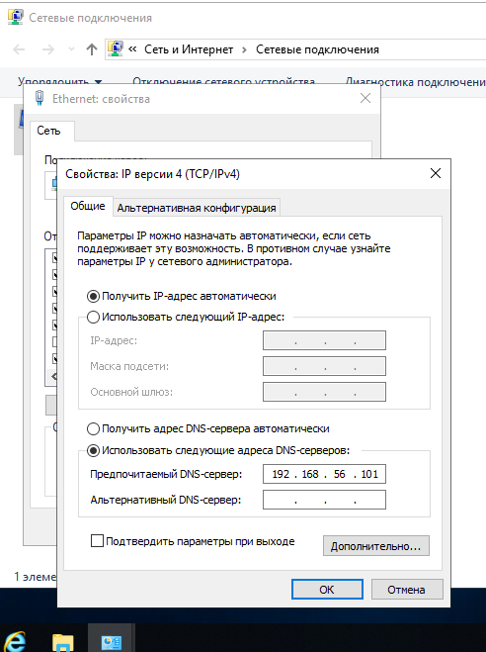
Рисунок 1.23 – Настройка днс-сервера
- повысить роль резервного сервера до контроллера домена с добавлением контроллера в существующий домен;
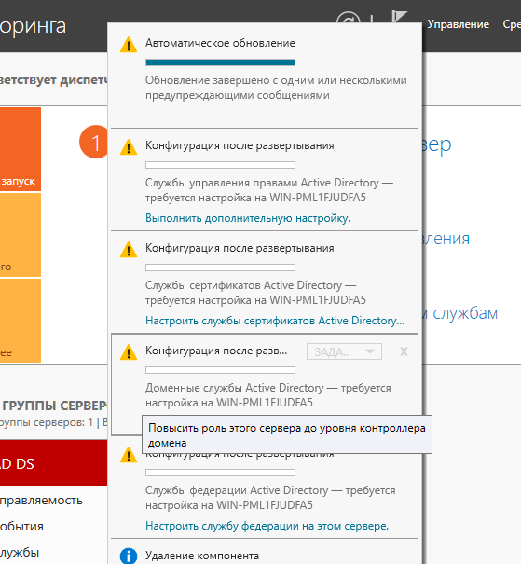
Рисунок 1.24 – Повышение уровня контроллера
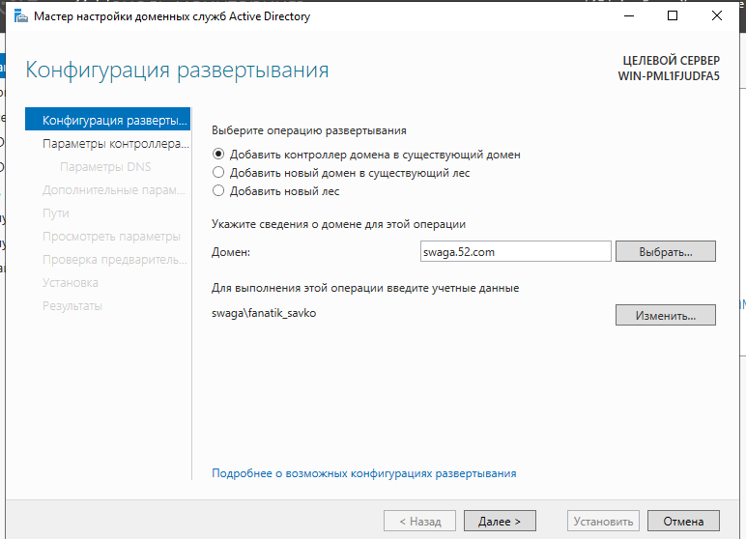
Рисунок 1.25 – Конфигурация развертывания
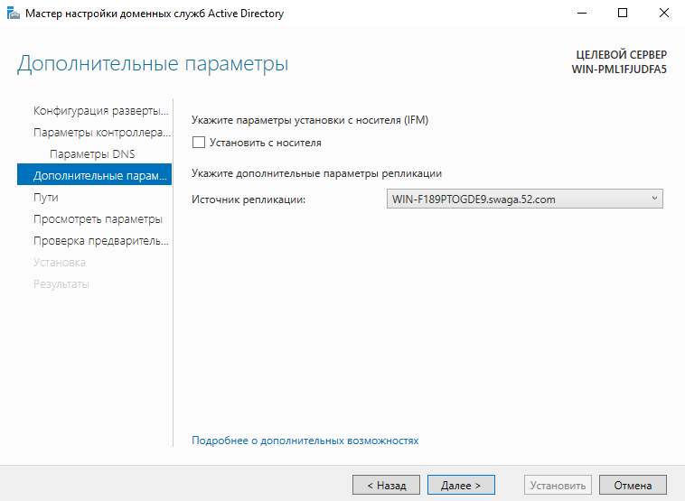
Рисунок 1.26 – Дополнительные параметры
- на резервном сервере с помощью оснастки «Active Directory – сайты и службы» выполнить репликацию учетных записей пользователя, созданных на главном сервере, на резервный сервер;
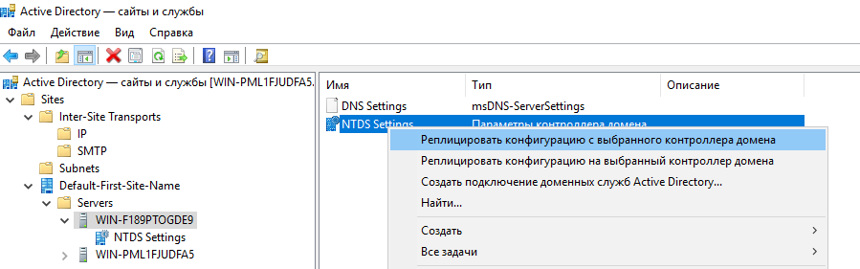
Рисунок 1.27 – Репликация учетных записей
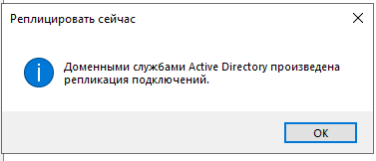
Рисунок 1.28 – Репликация учетных записей
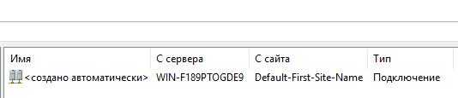
Рисунок 1.29 – Репликация учетных записей
- на клиентской ОС убедиться, что она по-прежнему получает IP-адрес и IP-адреса DNS-серверов от DHCP-сервера;
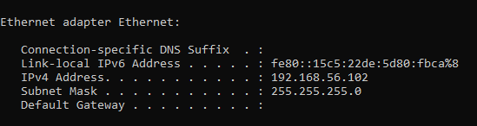
Рисунок 1.30 – Получение IP-адреса от DHCP-сервера
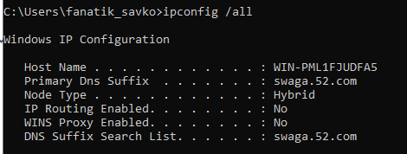
Рисунок 1.31 – Получение IP-адреса от DHCP-сервера
- на клиентской ОС с помощью оснастки «Система» указать, что ОС является членом созданного домена, в качестве учетных данных указать имя и пароль созданного в домене и добавленного в группу «Администраторы домена» пользователя, согласиться на перезапуск ОС.
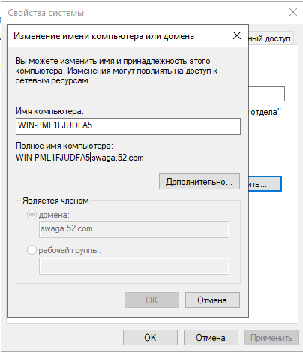
Рисунок 1.32 – Изменение имени компьютера или домена

Порядок защиты лабораторной работы.

- На клиентской ОС продемонстрировать в приложении «Проводник» наличие подключения к сетевому диску после входа в систему с учетными данными второго пользователя.
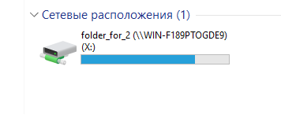
- Отключить главный контроллер домена, на клиентской ОС выполнить вход в систему с учетными данными третьего пользователя, продемонстрировать в приложении «Проводник» отсутствие у третьего пользователя подключения к сетевому диску второго пользователя.

